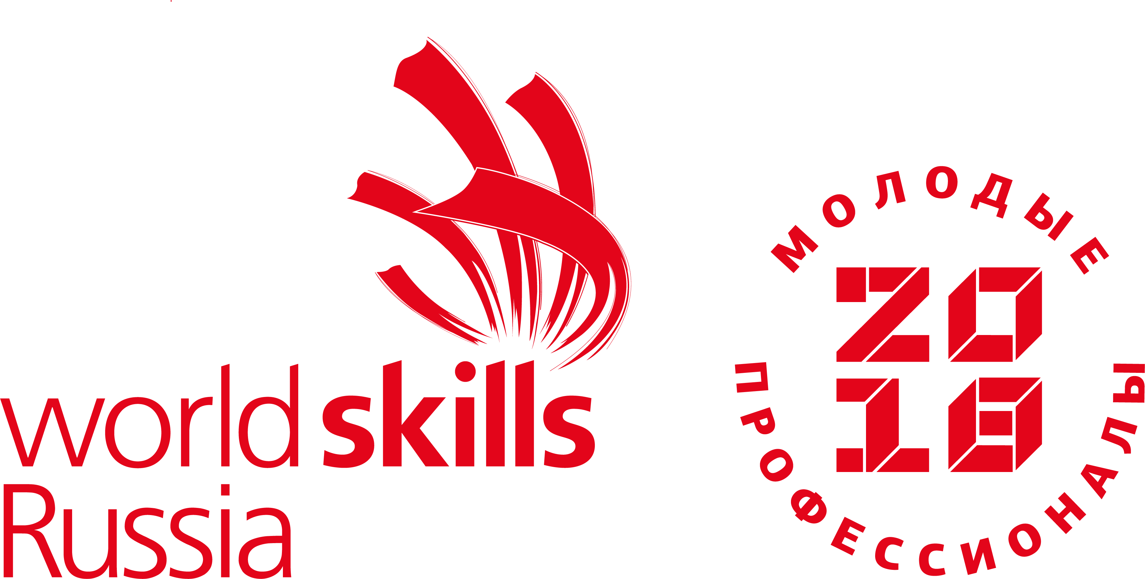

Список экспертов
компетенция
«Эстетическая косметология»
№ п/п | Ф.И.О. участника | Наименование профессиональной образовательной организации
Компетенция «Эстетическая косметология»
1. | Карамышева Ольга Викторовна  Главный эксперт Сертифицированный эксперт
2. | Павлишина  Арина  Андреевна | Салон «Био-Эстетик»
3. | Кузнецова  Наталья Владимировна | Студия эстетической медицины "Диана"
4. | Микляева  Юлия  Сергеевна | Салон «Био-Эстетик»
5. | Москвина  Елена  Юрьевна | ИП Москвина

